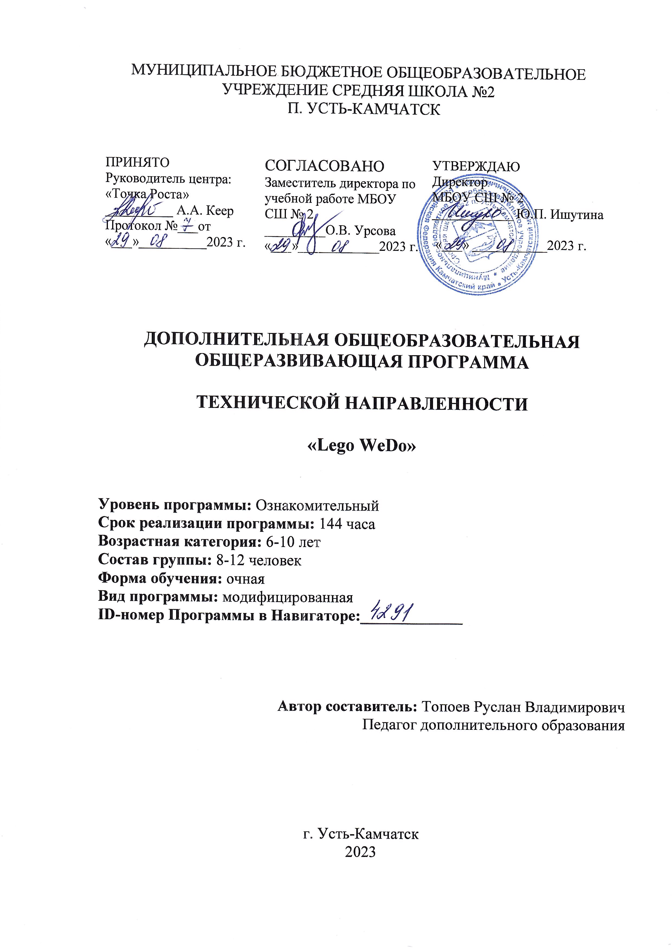
Паспорт дополнительной общеобразовательной общеразвивающей программы
Муниципальное бюджетное общеобразовательное учреждение
«Средняя школа № 2 п. Усть-Камчатск»

Название программы | «Lego WeDo»
Направленность программы | Техническая направленность
Ф.И.О. педагога, реализующего дополнительную общеобразовательную программу | Топоев Руслан Владимирович
Год разработки | 2023
Краткое описание программы | Работа с образовательными конструкторами LEGO Education WeDo – разработка, сборка и составление алгоритма поведения модели – позволяет обучающимся исследовать основы механики, физики и программирования.
Цель | Формирование базовых компетенций в области начального технического конструирования, основ программирования и их применения в ходе исследовательской, проектной деятельности и ранней профориентации.
Задачи | Образовательные  - формировать первичные представления о робототехнике;  - обучать основам проектирования и конструирования в ходе построения моделей из деталей конструктора;  - знакомить с основами алгоритмизации и программирования в ходе разработки алгоритма поведения робота или модели.  Развивающие  - развивать межпредметные связи с  физикой, информатикой и математикой;  - развивать мелкую моторику и логическое  мышление;  - развивать творческую инициативу и  самостоятельность в поиске решения;
- развивать «4к компетенции»: Критическое
мышление, кооперацию, креативность, коммуникацию;
- развивать творческую инициативу и
самостоятельность в поиске решения. Воспитательные
- развивать умение работать в команде,
умение подчинять личные интересы общей
цели;
- воспитывать настойчивость в достижении
поставленной цели, трудолюбие, ответственность, дисциплинированность, внимательность и аккуратность;
- воспитывать интеллектуальную, творчески
развитую, социально одаренную личность.
Ожидаемые результаты освоения программы | Технические компетенции  - знание правил техники безопасности и соблюдение правил при работе с электронной, компьютерной, цифровой техникой;  - знание основ проектирования и конструирования из деталей конструктора;  - знание основ алгоритмизации и программирования. Информационно-коммуникационные компетенции  - открытость к новой информации и потребность в ней;  - умение самостоятельно анализировать, находить, производить отбор, преобразовывать, сохранять, осуществлять перенос и обработку информации, при помощи современных информационно- коммуникационных, компьютерных, электронных, цифровых, мультимедиа, интернет-технологий.  Программные компетенции  - умение работать в программе LEGO WeDo.
Сроки реализации программы | 1 год
Количество часов в неделю/год | 4 часа в неделю/ 144 часа в год
Возраст обучающихся | 6-10 лет
Форма занятий | Очная
Методическое обеспечение | Обеспечение программы предусматривает наличие следующих методических видов продукции:  - инструкции по сборке (в электронном  виде);  - книга для учителя (в электронном виде);  - презентации;  - дидактические материалы (раздаточный  материал для самостоятельной работы).
Условия реализации программы | Для реализации программы предусмотрено наличие специального кабинета для занятий: компьютерный кабинет (4 ПК) на 8 рабочих мест со столами для сборки и испытаний моделей, а также мультимедийное оборудование.  Техническое оснащение кабинета:  - набор Lego Education WeDo – 4 шт.;  - ресурсный набор Lego Education WeDo – 4 шт.;  - программное обеспечение Lego Education WeDo;  персональный компьютер – 4 шт.;
1. Пояснительная записка
Данная программа относится к технической направленности. Программа «Lego WeDo» ориентирована на развитие технических и творческих способностей и умений обучающихся, организацию научно- исследовательской деятельности и профессионального самоопределения обучающихся. Программа является модифицированной и разработана на основе программы Терещенко В.А. «Учимся, играя в LEGO WeDo» («Кванториум Хакасия», 2019г.). Программа изменена с учетом особенности учебного учреждения.
Программы для образовательных учреждений опираются на нормативно-правовые основы, регулирующие деятельность государственных и негосударственных образовательных учреждений и основополагающие принципы подготовки различных категорий граждан РФ:
- Федеральный закон от 29.12.2012 г. № 273-ФЗ «Об образовании в
Российской Федерации» (с изменениями и дополнениями);
- Методические рекомендации Министерства образования и науки
Российской Федерации «Инструментарий работника Системы дополнительного образования детей»;
- Методические рекомендации для субъектов Российской Федерации
по вопросам реализации основных и дополнительных общеобразовательных программ в сетевой форме;
- Приказ Министерства образования и науки Российской Федерации от
18.11.2015 № 09-3242 «О направлении информации»; Методические рекомендации по проектированию дополнительных общеразвивающих программ (включая разноуровневые программы);
- Письмо Министерства просвещения РФ от 19 марта 2020 г. № ГД-
39/04 «О направлении методических рекомендаций»; Методические рекомендации по реализации образовательных программ начального общего, основного общего, среднего общего образования, образовательных программ среднего профессионального образования и дополнительных общеобразовательных программ с применением электронного обучения и дистанционных образовательных технологий;
- Распоряжение Правительства Российской Федерации от 24 апреля
2015 года № 729-р «Концепция развития дополнительного образования детей»;
- Распоряжение Правительства Российской Федерации от 29 мая 2015
года № 996-р «Стратегия развития воспитания в Российской Федерации на период до 2025 года»;
- Приказ Министерства просвещения Российской Федерации от
09.11.2018 № 196 «Об утверждении Порядка организации и осуществления образовательной деятельности по дополнительным общеобразовательным программам» (с изменениями и дополнениями);
При разработке программы учитываются внутренние документы учреждения:
- Устав МБОДУ ЦДОД п. Усть-Камчатск;
- Положение о порядке разработки и утверждения дополнительной
общеобразовательной общеразвивающей программы МБУДО «ЦДОД».
- Актуальность
Образовательная робототехника позволяет вовлечь в процесс технического творчества детей, начиная с младшего школьного возраста, дает возможность обучающимся создавать инновации своими руками и заложить
основы успешного освоения профессии инженера в будущем.
Работа с образовательными конструкторами LEGO Education WeDo – разработка, сборка и составление алгоритма поведения модели – позволяет обучающимся исследовать основы механики, физики и программирования.
- Новизна
На занятиях дети учатся - играя и, играя, - учатся! Ребята в игровой форме развивают инженерное мышление, получают практические навыки при сборке различных механизмов. В ходе сборки школьник учится ориентироваться в чертежах, рационально организовывать работу.
Образовательная программа Lego WeDo направлена на поддержку среды для детского научно-технического творчества и обеспечение возможности самореализации учащихся. Современная школа меняется: важна не сумма тех знаний, которые получит ученик, а важен личностный рост. Поэтому содержание программы направлено и на создание условий для развития личности ребенка, развитие мотивации личности к познанию и творчеству, обеспечение эмоционального благополучия ребенка, приобщение обучающихся к общечеловеческим ценностям и знаниям, интеллектуальное и духовное развитие личности ребенка.
- Цели
Формирование базовых компетенций в области начального технического конструирования, основ программирования и их применения в ходе исследовательской, проектной деятельности и ранней профориентации.
- Задачи
Образовательные:
- формировать первичные представления о робототехнике;
- обучать основам проектирования и конструирования в ходе
построения моделей из деталей конструктора;
- знакомить с основами алгоритмизации и программирования в ходе
разработки алгоритма поведения робота или модели.
Развивающие:
- развивать межпредметные связи с физикой, информатикой и
математикой;
- развивать мелкую моторику и логическое мышление;
- развивать творческую инициативу и самостоятельность в поиске
решения;
- развивать «4к компетенции»: Критическое мышление, кооперацию,
креативность, коммуникацию;
- развивать творческую инициативу и самостоятельность в поиске
решения.
Воспитательные:
- развивать умение работать в команде, умение подчинять личные
интересы общей цели;
- воспитывать настойчивость в достижении поставленной цели,
трудолюбие, ответственность, дисциплинированность, внимательность и аккуратность;
- воспитывать интеллектуальную, творчески развитую, социально
одаренную личность.
- Ожидаемый результат
Ожидаемыми результатами освоения программы являются освоение
обучающимися следующих компетенций:
Технические компетенции
- знание правил техники безопасности и соблюдение правил при работе
с электронной, компьютерной, цифровой техникой;
- знание основ проектирования и конструирования из деталей
конструктора;
- знание основ алгоритмизации и программирования. Информационно-коммуникационные компетенции
- открытость к новой информации и потребность в ней;
- умение самостоятельно анализировать, находить, производить отбор,
преобразовывать, сохранять, осуществлять перенос и обработку информации, при помощи современных информационно-коммуникационных, компьютерных, электронных, цифровых, мультимедиа, интернет-технологий.
Программные компетенции
- умение работать в программе LEGO WeDo.
Образовательные результаты
- программирование действий робота по образцу;
- исследовательская работа по моделированию конструкции;
- исследовательская работа по корректированию программ;
- оформление и защита работы;
- самостоятельное построение конструкции робота без схем и
инструкций;
- программирование действий робота в зависимости от поставленной
цели;
- демонстрация готовых моделей;
- выявление удачных решений и недостатков конструкций. Личностные результаты
- умение понимать других;
- умение строить речевое высказывание в соответствии с поставленными
задачами;
- эмоциональное отношение к учебной деятельности и общее
представление о моральных нормах поведения.
Метапредметные результаты
- умение извлекать информацию из текста и иллюстрации;
- умения на основе анализа рисунка-схемы делать выводы.
- умение оценивать учебные действия в соответствии с поставленной
задачей;
- умение составлять план действия;
- умение мобильно перестраивать свою работу в соответствии с
полученными данными.
- Направленность
Дополнительная общеобразовательная общеразвивающая программа «Lego WeDo» имеет техническую направленность.
- Уровень
Уровень освоения дополнительной общеобразовательной общеразвивающей программы «Lego WeDo» - ознакомительный.
- Характеристики обучающихся, возрастные особенности, иные Содержание программы ориентировано на целевую аудиторию
обучающихся в возрасте от 6 до 10 лет, желающих изучать робототехнику и совершенствовать навыки работы на персональном компьютере.
- Форма обучения
Очная форма организации деятельности учащихся на занятии:
групповая.
- Особенности организации образовательного процесса
Обучение направлено на формирование компетенций инженерной и творческой направленности. В проектной деятельности программа позволяет изучать и углубляться именно в то, что нравиться каждому из обучающихся.
Вытягивающие методы обучения направлены на то, что обучающиеся получают новую информацию и поддержу педагога в тот момент, когда чувствуют в них необходимость. Практически все время занятия посвящено практике, дети стараются сами решить поставленные задачи. Если что-то не получается, педагог задает наводящий вопрос или дает небольшую подсказку, но по возможности доделать задание обучающийся должен сам;
Изучение направлено не только на программирование, но и электронику, изучение механизмов. Программа дает возможность обучающимся приобретать не только прочные практические навыки владения компьютерными программами, но и развиваться как творческой личности.
- Состав группы, режим занятий, периодичность и
продолжительность
Условия реализации дополнительной общеобразовательной общеразвивающей программы «Lego WeDo».
Программа предназначена для детей в возрасте от 6 до 10 лет.
Набор и формирование групп обучающихся производится на основании заявлений родителей (законных представителей) обучающихся. Количество обучающихся в одной группе – от 8 до 12 человек.
Образовательный процесс.
Занятия проводятся в период с сентября по май.
Режим занятий – 2 раза в неделю по 2 академических часа. Продолжительность 1 академического часа – 30 минут.
- Учебно-тематический план
Таблица 1. Учебный план дополнительной общеобразовательной общеразвивающей программы «Lego WeDo»
№ | Название тем, разделов | Всего часов | в том числе |  | Форма контроля
 |  |  | теория | практика
1. | Введение в робототехнику | 2 | 1 | 1 | Текущий
2. | Первые шаги | 6 | 1 | 5 | Текущий
3. | Забавные механизмы | 16 | 0 | 16 | Текущий
4. | Умный дом | 8 | 0 | 8 | Текущий
5. | LEGO-аттракционы | 10 | 1 | 9 | Текущий
6. | Специальная техника | 10 | 0 | 10 | Текущий
7. | Творческие проекты | 20 | 3 | 17 | Промежуто чный
8. | Сложная сборка | 32 | 1 | 31 | Текущий
9. | Lego WeDo 20 | 40 | 7 | 33 | Итоговый
 | Итого: | 144 | 14 | 130
- Содержание программы
№ | Название разделов, тем | Теория | Практика
1. | Введение в робототехнику. Т.Б. | Знакомство с понятиями «робототехника» и «робот»; изучение деталей, входящих в набор LEGO Education WeDo. | Игра на знакомство; создание конструкций «Самая высокая башня» и «Фантастическое животное»
2. | Первые шаги | Знакомство с понятиями «зубчатая», «ременная», «червячная» и «кулачная» передачи; знакомство с графической средой программирования | Сборка и программирование «первых шагов» LEGO WeDo; использование блоков программирования («Цикл», «Прибавить к экрану» и др.).
3. | Забавные механизмы | Особенности программирования LEGO WeDo | Конструирование на темы «Забавные механизмы», «Звери», «Футбол» и «Приключения».
4. | Умный дом | Знакомство с понятием «Умный дом», современные технологии «Умного дома». | Сборка и программирование модели дома из LEGO WeDo; сборка и программирование «Умного дома».
5. | LEGO-аттракционы | Изучение принципов работы парковых аттракционов (карусель, колесо обозрения, качели, свободное падение) | Конструирование и программирование аттракционов.
6. | Специальная техника | Знакомство с возможностями специальной техники | Конструирование и программирование специальной техники (машина, погрузчик, машина с прицепом, башенный кран, вертолет).
7. | Творческие проекты | Особенности проектирования, технология создания проекта | Создание проекта по собственному замыслу
8. | Сложная сборка | Знакомство с возможностями сложной сборки | Программирование сложных механизмов
9. | Lego WeDo 2.0 | Знакомство с конструктором Lego WeDo 2.0 и работа над проектами | Конструктор Lego WeDo 2.0, сборка, программирование, проекты
- Календарный учебный график

1 полугодие | Период обучения | Осенние каникулы | Зимние каникулы | 2 полугодие | Период обучения | Весенние каникулы | Всего в год
11.09.2023- 29.12.2023 | 16 недель | - | 30.12.23- 08.01.24 | 09.01.24- 24.05.23 | 20 недель | - | 36 недель

Этапы образовательного процесса | 1 группа
Начало учебного года | 11 сентября 2023
Продолжительность учебного года | 36 недель
Продолжительностью учебных занятий | 30 минут
Вводная диагностика | декабрь
Промежуточная диагностика и итоговая диагностика | апрель
Дополнительные элементы:
Открытое занятие | -
Итоговое занятие | май
Родительские собрания | дистанционное
Окончание учебных занятий | 24 мая
Летние каникулы | -
- Условия реализации программы
- Перечень оборудования, инструментов и материалов необходимых для реализации программы

№ п.п. | Наименование оборудования/инвентаря и т.п. | Ед. измерения | Количество
1 | Персональный компьютер (ноутбук) – 4 шт.; | шт | 4
2 | Конструктор Lego WeDo | шт | 8
3 | Конструктор Lego WeDo 2.0 | шт | 4
4 | Проектор | шт | 1
- Характеристика помещений.
Учебный кабинет на 8-15 рабочих мест
- Информационно-методические условия реализации программы:

№ п.п. | Наименование пособия, образовательного ресурса | Область применения
1 | Презентации по робототехнике | В качестве теоретического материала на занятиях
2 | https://education.lego.com/ | ПО, Инструкции, Методический материал
3 | https://www.prorobot.ru/ | Инструкции по сборке
- Использование дистанционных образовательных технологий при
реализации программы не предусмотрено.
- Реализация программ в сетевой форме не предусмотрена.
- Список литературы
- Порохова И. А., Методическое пособие «Знакомство с Робототехникой на базе коструктора ПервоРобот LEGO WeDo»/ И.А. Порохова/ Спб. СПбПИНТО ООО «Интокс». – 2012.
- ПервоРобот. Книга для учителя и сборник проектов. LEGO Group,
перевод ИНТ, – 87 с., илл.
- Корягин А. В., Смольянинова Н. М., Образовательная робототехника
(Lego WeDo). Сборник методических рекомендаций и практикумов / А. В. Корягин, Н. М. Смольянинова / ДМК Пресс. – 2016. – 254 с.
- Корягин А. В., Смольянинова Н. М., Образовательная робототехника
(Lego WeDo). Рабочая тетрадь/ А. В. Корягин, Н. М. Смольянинова. – 2016. – 96 с.
- Образовательная робототехника: дайджест актуальных материалов /
ГАОУ ДПО «Институт развития образования Свердловской области»; Библиотечно-информационный центр; сост. Т. Г. Попова. – Екатеринбург: ГАОУ ДПО СО «ИРО», 2015. – 70 с.
- Андреев, Д. В. Повышение мотивации к изучению программирования
у младших школьников в рамках курса робототехники /Д. В. Андреев, Е. В. Метелкин //Педагогическая информатика. – 2015. – №1. – с. 40-49.
- Данилов О. Е. Применение конструирования и программирования
робототехнических устройств в обучении как инновационная образовательная технология // Молодой ученый. — 2016. — №16. — с. 332-336.
- Сайт российской ассоциации образовательной робототехники
[Электронный ресурс]. – Режим доступа: http://raor.ru/.
- Сайт Робототехника. Инженерно-технические кадры инновационной
России [Электронный ресурс]. – Режим доступа: http://www.robosport.ru

